Tillsynsbegäran – information om höga naturvärden och fridlysta arter i avverkningsanmälan A 56756-2021 i Upplands-Bro kommun
Denna tillsynsbegäran behandlar höga naturvärden i avverkningsanmälan A 56756-2021 i Upplands-Bro kommun som inkom 2021-10-12 och omfattar 1,1 ha.
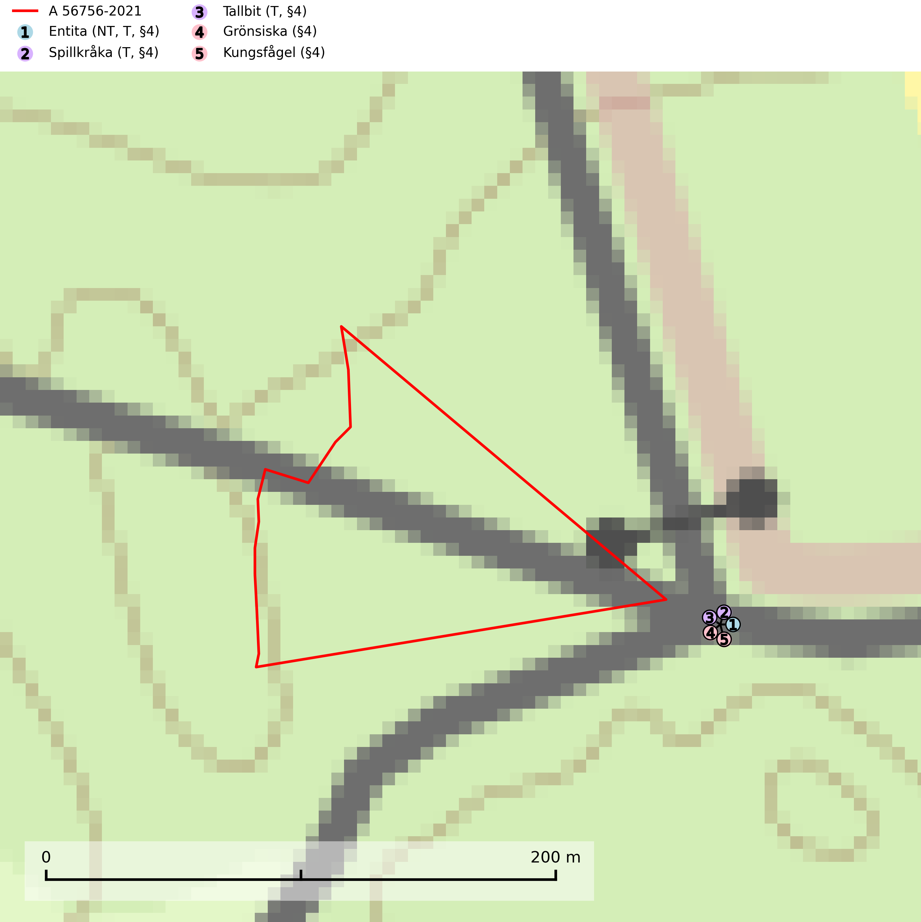
Figur 1. Fyndplatser för naturvårdsarter inom 24 meter från avverkningsanmälan. Markörer utan svart kant är placerade på fyndplatsen. Markörer med svart kant är placerade vid sidan av fyndplatsen och har ett svart streck som visar fyndplatsens exakta position. Kartans mittpunktskoordinat är N 6595191, E 652375 i SWEREF 99 TM.
Inom 24 meter från avverkningsanmälan finns fynd av 5 naturvårdsarter, varav 1 är rödlistad, 5 är fridlysta och 3 är typiska (T): entita (NT, T, §4), spillkråka (T, §4), tallbit (T, §4), grönsiska (§4) och kungsfågel (§4). Se Figur 1.

Tillsynsbegäran
Vi begär härmed att Skogsstyrelsen fattar beslut enligt miljöbalken som säkerställer att skogens höga naturvärden bevaras samt att EU-lagstiftning efterlevs och att artskyddsbrott förhindras.
Vi önskar även ta del av de ställningstaganden och beslut som myndigheten meddelar till följd av aktuell avverkningsanmälan och föreningens inlaga (se 34 § förvaltningslagen).

Naturvårdsarter och fridlysta arter
Nedan följer beskrivningar av de naturvårdsarter och fridlysta arter som har sina livsmiljöer och växtplatser i den avverkningsanmälda skogen. Se även ytterligare artfakta i BILAGA 1. De påträffade naturvårdsarterna är ett tydligt kvitto på att det rör sig om en skog med höga naturvärden.
Entita (NT, §4), rödlistad som nära hotad och prioriterad art i Skogsvårdslagen, har häckningsrevir i anmälan. Minskningstakten innevarande 10-årsperiod beräknas till 20 (10–30) % och bedöms vara nära gränsvärdet för Sårbar (VU). Entitan är ortstrogen och reviret är i genomsnitt omkring 5 hektar, ibland uppåt 20 hektar stort. Entitan är en utpräglad lövskogsfågel som föredrar flerskiktade, gärna högvuxna skogar med inslag av äldre träd och välutvecklat buskskikt. Även alkärr med videsnår hör till de miljöer som utnyttjas. Arten häckar ofta i skogar som är svagt eller inte alls påverkade av skogsbruk, ofta rör det sig om värdekärnor med höga naturvärden. Entitan missgynnas av konventionellt skogsbruk och dess ortstrohet och dåliga spridningsförmåga gör den känslig för fragmentering. Entita är typisk art för 9080 Lövsumpskog (Skogsstyrelsen, 2016, SLU Artdatabanken, 2021).
Spillkråka (§4) omfattas av bilaga 1 i EU:s fågeldirektiv och är typisk art för 9010 Taiga och 9740 Skogsbevuxen myr. Den behöver grova träd, främst tall, asp och bok som boträd. Skogsbruk med korta omloppstider och täta, homogena ungskogar utgör det största hotet. Spillkråka är en nyckelart i skogliga miljöer vars övergivna bohål utnyttjas av flera andra hålhäckande fågelarter och fladdermöss, däribland pärluggla (EN, §4), knipa (§4), salskrake (§4) och skogsduva (§4). Hökuggla (VU, §4) och slaguggla (§4) häckar ofta i högstubbar som brutits av i höjd med ett gammalt spillkråkebo (SLU Artdatabanken, 2026; Skogsstyrelsen, 2016).
Tallbit (§4) ställer höga krav på sin livsmiljö och permanent förekomst av häckande tallbit finns huvudsakligen i gammal grandominerad barrblandskog av naturskogskaraktär. Reviren är relativt stora (12–75 hektar) och arten saknas i områden med storskaligt skogsbruk med hög andel stora hyggen och täta ungskogar. Områden med dokumenterad permanent förekomst har vanligtvis så stora naturvärden att skogsbruk är olämpligt. Tallbit är typisk art för 9010 Taiga (SLU Artdatabanken, 2026; Skogsstyrelsen, 2016). Observationer av tallbit i naturskog eller under häckningstid måste alltid utredas.

EU:s fågeldirektiv
Europeiska unionens medlemsländer är skyldiga att agera i enlighet med EU:s fågeldirektiv där det uttryckligen står att direktivet gäller för fåglar samt för deras ägg, bon och livsmiljöer (artikel 1). Vidare att de åtgärder som vidtas inte får leda till en försämring av den nuvarande situationen beträffande bevarandet av de fågelarter som avses i artikel 1 (artikel 13). Fågeldirektivet är styrande för tillsynsansvariga myndigheters ärendehantering, ställningstaganden och beslutsfattande.

BILAGA 1 – Fridlysta arter

Entita – ekologi samt krav på livsmiljön
Entita (NT, §4) är rödlistad som nära hotad, fridlyst och prioriterad art enligt Skogsvårdslagen. Den omfattas av EU:s fågeldirektiv och är typisk art för 9080 Lövsumpskog. Minskningstakten har uppgått till 20 (10–30) % under de senaste 10 åren och bedöms vara nära gränsvärdet för Sårbar (VU). (A2b) (SLU Artdatabanken, 2021).
Entitan är en utpräglad lövskogsfågel som påträffas i ädellövskogar, strandskogar, ekhagar, igenväxande hagmarker, lövdungar, parker och trädgårdar. Den föredrar flerskiktade, gärna högvuxna skogar med inslag av äldre träd och med ett välutvecklat buskskikt. Ek- och hasseldominerade skogar och dungar, samt alkärr med videsnår, hör till de miljöer som ofta utnyttjas. I sydligaste Sverige är bokskog en viktig miljö (Skogsstyrelsen, 2016).
Reviren är relativt stora för en småfågel, i genomsnitt omkring 5 hektar men de kan vara upp till 20 hektar. Entitan är en utpräglad stannfågel och rör sig inte långt från kläckningsplatsen; ungfåglarna sprider sig sällan mer än 5 km från födelseplatsen och etablerade fåglar lämnar därefter inte sitt revir (Skogsstyrelsen, 2016). Det häckande paret försvarar sitt revir året runt. De tillåter dock en grupp av ungfåglar att etablera sig inom deras revir och så bildas en vinterflock, vilket sker redan i juni månad. Även under kalla vintrar stannar entitan kvar inom sitt revir. Hittar man entitor vid sitt foderbord beror det på att fågelmatningen ligger inom ett entiterevir (SLU Artdatabanken, 2021). Arten är känslig för fragmentering och har svårt att etablera sig i isolerade skogsområden. Entitan är hålhäckare, men kan inte själv hacka fram sitt hål utan är beroende av miljöer som erbjuder naturliga hål (Skogsstyrelsen, 2016).
Arten häckar ofta i skogar som är svagt eller inte alls påverkade av skogsbruk. Särskilt i Svealand ofta i skogar som har höga naturvärden och utgör skogliga värdekärnor. Entitan missgynnas av konventionellt skogsbruk genom minskad förekomst av risiga, flerskiktade skogar liksom av avverkning av lövträdsrika kantzoner. Entitans ortstrohet och dåliga spridningsförmåga gör den känslig för fragmentering (Skogsstyrelsen, 2016).

Referenser – entita
Skogsstyrelsen, 2016. Vägledning för hänsyn till entita. https://www.skogsstyrelsen.se/globalassets/lag-och-tillsyn/artskydd/vagledningar-for-hansyn-till-faglar/entita-vagledning-hansyn2.pdf
SLU Artdatabanken, 2021. Artfaktablad. Naturvård – artfakta. SLU Artdatabanken, Uppsala

Spillkråka – ekologi samt krav på livsmiljön
Spillkråka (§4) ingår i bilaga 1 EU:s fågeldirektiv och är typisk art för 9010 Taiga och 9740 Skogsbevuxen myr. Den lever i både barr- och blandskog liksom i ren lövskog. De tätaste populationerna tenderar att finnas i äldre, variationsrik blandskog med gott om död ved och gamla träd. Varje par utnyttjar 400–1000 hektar skog beroende på skogens kvalitet. Skogsbruk med korta omloppstider och täta, homogena ungskogar utgör det största hotet (SLU Artdatabanken, 2026).
Spillkråka är en nyckelart i skogliga miljöer vars övergivna bohål utnyttjas av flera andra hålhäckande fågelarter och fladdermöss, däribland pärluggla (EN, §4), knipa (§4), salskrake (§4) och skogsduva (§4). Hökuggla (VU, §4) och slaguggla (§4) häckar ofta i högstubbar som brutits av i höjd med ett gammalt spillkråkebo (Skogsstyrelsen, 2016).

Referenser – spillkråka
Skogsstyrelsen, 2016. Vägledning för hänsyn till spillkråka. Vägledningar och kunskapsstöd artskydd – Skogsstyrelsen.
SLU Artdatabanken, 2026. Artfaktablad. Naturvård – artfakta. SLU Artdatabanken, Uppsala.

Tallbit – ekologi samt krav på livsmiljön
Tallbit (§4) är typisk art för 9010 Taiga och prioriterad art enligt Skogsvårdslagen. Den förekommer från norra Dalarna och norrut genom de inre delarna av Norrland, norrut till norra Norrbotten. Tallbiten ställer höga krav på sin livsmiljö och permanent förekomst av häckande tallbit finns huvudsakligen i gammal grandominerad barrblandskog av naturskogskaraktär med inslag av björk, gråal, rönn och viden, påfallande ofta i områden med inslag av myrmark och små vattendrag. Reviren är relativt stora (12–75 hektar enligt befintliga studier) och arten saknas i områden med storskaligt skogsbruk med hög andel stora hyggen och täta ungskogar. Områden med dokumenterad permanent förekomst har ofta så stora naturvärden att skogsbruk är olämpligt (SLU Artdatabanken, 2026; Skogsstyrelsen, 2016).
Arealerna grandominerad naturskog har i stora delar av landet blivit allt för små, och bestånden är dessutom i många fall allt för isolerade, för att kunna upprätthålla stabila populationer. Omdaningen av naturskogsartad skog till produktionsskog medför en förlust av viktiga häckningsmiljöer, något som förstärks av ökad fragmentering av kvarvarande naturskogsartade bestånd. Områden med dokumenterad permanent förekomst i naturskogsmiljöer kan ha så stora naturvärden att de bör bli föremål för områdesskydd eller naturvårdsavsättningar (Skogsstyrelsen, 2016).
Tallbiten flyttar normalt endast begränsade sträckor inom norra barrskogsregionen och de flesta vintrar ses den endast i mycket liten omfattning utanför häckningsområdet. Med långa och oregelbundna mellanrum uppträder tallbiten invasionsaktigt och i samband med sådana rörelser kan den observeras i stora delar av Sverige (SLU Artdatabanken, 2026).

Referenser – tallbit
Skogsstyrelsen, 2016. Vägledning för hänsyn till tallbit. Vägledningar och kunskapsstöd artskydd - Skogsstyrelsen
SLU Artdatabanken, 2026. Artfakta: tallbit (Pinicola enucleator).

